**DANS CE CADRE**

Il est interdit aux candidats de signer leur composition ou d'y mettre un signe quelconque pouvant indiquer sa provenance.

Académie :

Examen : Spécialité/option : Epreuve/sous épreuve : NOM :

(en majuscule, suivi s’il y a lieu, du nom d’épouse)

Prénoms :

Né(e) le :

Session :

Série : Repère de l’épreuve :

N° du candidat

(le numéro est celui qui figure sur la convocation ou liste d’appel)

Appréciation du correcteur

Note :

**NE RIEN ÉCRIRE**

**Baccalauréat Professionnel**

**« Maintenance des Équipements Industriels »**

**ÉPREUVE E2 : Analyse et préparation d'une activité de maintenance**

**SESSION 2016**

A partir d’un dysfonctionnement identifié sur un bien industriel pluritechnologique, l’épreuve permet de vérifier que le candidat a acquis tout ou partie des compétences suivantes :

CP 2.3 **Analyser les solutions de gestion, de distribution, de conversion des énergies pneumatique, hydraulique et électrique,**

CP 3.1 **Préparer son intervention,**

CP 3.2 **Emettre des propositions d'améliorations d'un bien.**

Les supports retenus sont liés à la spécialité Maintenance des Équipements Industriels

# Ce sujet comporte : 19 pages

Dossier présentation pages 2/19 à 4/19

Dossier questions-réponses pages 5/19 à 19/19

# Matériel autorisé :

* Une calculatrice de poche à fonctionnement autonome, sans imprimante et sans aucun moyen de transmission, à l’exclusion de tout autre élément matériel ou documentaire (circulaire n°99- 186 du 16 novembre 1999 ; B.O.E.N. n°42).

|  |  |  |  |
| --- | --- | --- | --- |
| **BAC PRO MEI** | **Code : 1606-MEI 2** | **Session 2016** | **Dossier Questions-Réponses** |
| **EPREUVE E2** | **Durée : 4 h** | **Coefficient : 4** | **DQR : 1/19** |



Stockage

Filmage

**DOSSIER PRÉSENTATION**

# Présentation de la ligne de production :

Cette ligne automatisée produit des aliments de haute qualité pour les chiens et les chats et les conditionne sous différents formats de 25 kg, 15 kg et 4,5 kg. Cette ligne peut être décomposée en 3 systèmes :

* 1. Le process : Permet la transformation des matières premières en croquette.
  2. L'ensacheuse : Permet de doser les sacs de 25, 15, 4,5 kg, puis la fermeture du sac se fait soit par soudure ou par fil cousu.
  3. Le palettiseur : Permet de positionner des sacs par couche sur plusieurs niveaux.

# Voici le principe de fonctionnement de la ligne d

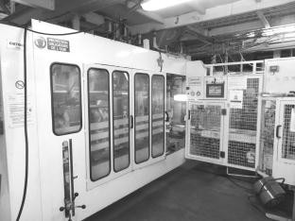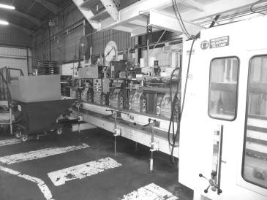

**e production :**

Conditionnement en sac

Formage des croquettes

Cuisson

Dosage

Fermeture

Ensachage

Palettisation

Réception des farines

Réalisations des mélanges

# Sujet de l’étude

|  |  |  |  |
| --- | --- | --- | --- |
| **BAC PRO MEI** | **Code : 1606-MEI 2** | **Session 2016** | **Dossier Questions-Réponses** |
| **EPREUVE E2** | **Durée : 4 h** | **Coefficient : 4** | **DQR : 2/19** |

**PRESENTATION DU PALETTISEUR :**

Le palettiseur permet le positionnement de sacs d’aliment sur une palette. Celui-ci peut ranger, soit 12 sacs de 4,5 kg, soit 5 sacs de 15 kg ou 3 sacs de 25 kg par rangée sur 12 niveaux. La masse d’aliment par palette varie entre 648 kg et 900 kg.

**C :** Consignes opérateur

**W :** Electricité 400V 3 Ph+N+PE Pneumatique : 0,7 MPa

Sac d’aliment plein

**Palettiser des sacs**

A-0

Palette

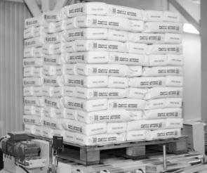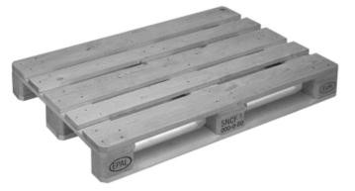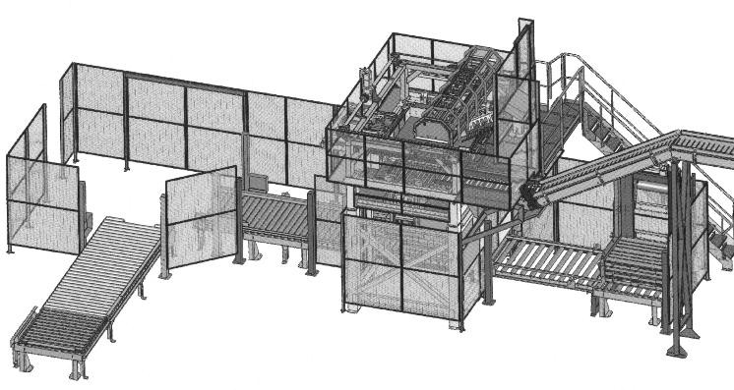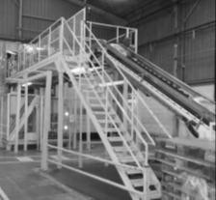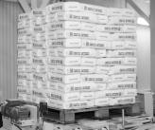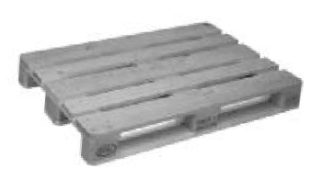

**R :** Réglages

**E :** Programme A.P.I

Sacs positionnés sur la palette

Sacs percés

Palettiseur

**Convoyeur de rotation de la palette**

**Tête du palettiseur**

**Arrivée des sacs de l'ensacheuse**

**Sortie de la palette pleine vers la filmeuse**

**Sens de la palette**

**Dépileur de palette**

|  |  |  |  |
| --- | --- | --- | --- |
| **BAC PRO MEI** | **Code : 1606-MEI 2** | **Session 2016** | **Dossier Questions-Réponses** |
| **EPREUVE E2** | **Durée : 4 h** | **Coefficient : 4** | **DQR : 3/19** |

# Principe de fonctionnement du palettiseur :

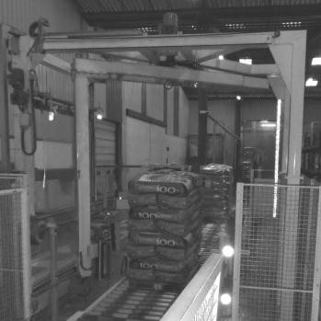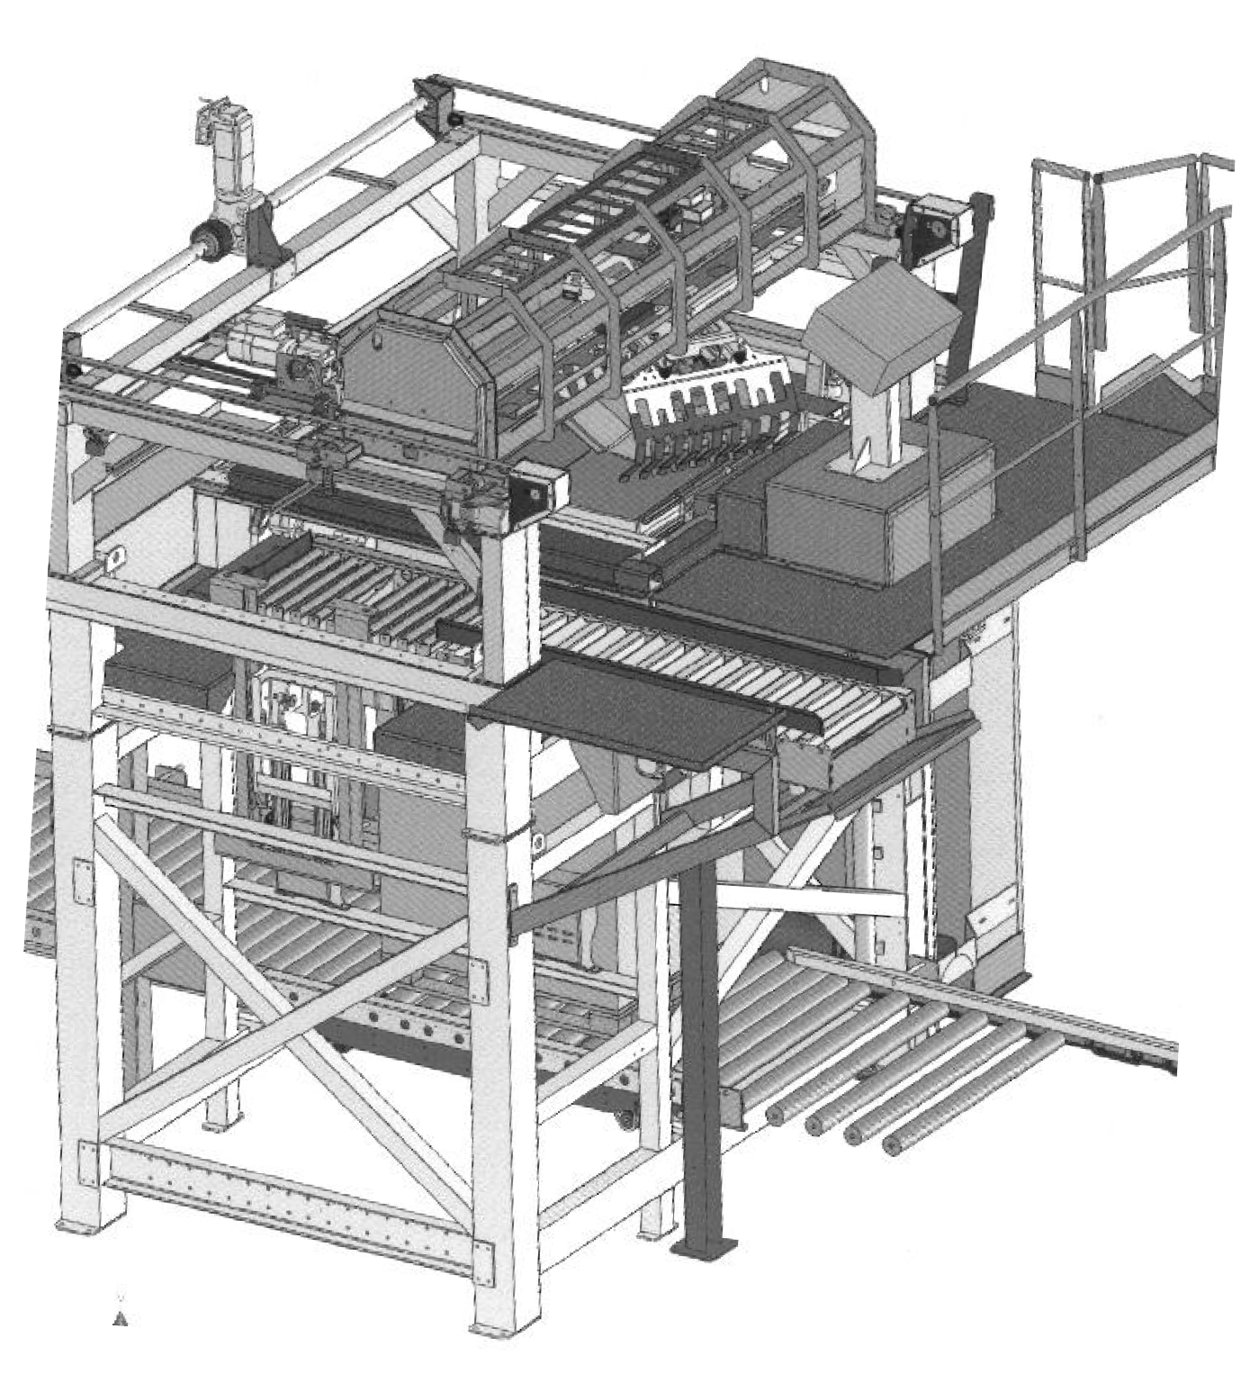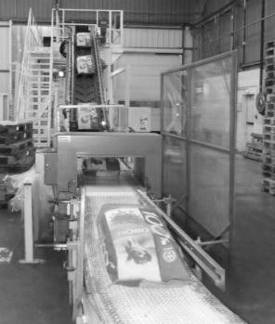

**Tête du palettiseur**

**Arrivée des sacs par le convoyeur d’envoi**

**Sortie de la palette pleine**

**Arrivée de la palette vide**

**La palette monte jusqu'à la tête du palettiseur**

**Arrivée des sacs de croquettes conditionnées**

**Dépose des sacs par la tête du palettiseur sur la palette**

**Arrivée de la palette dans le palettiseur**

**La palette est dépilée**

**Evacuation de la palette vers la filmeuse**

**La palette descend d'un niveau pendant 12 fois**

**La palette est complète**

|  |  |  |  |
| --- | --- | --- | --- |
| **BAC PRO MEI** | **Code : 1606-MEI 2** | **Session 2016** | **Dossier Questions-Réponses** |
| **EPREUVE E2** | **Durée : 4 h** | **Coefficient : 4** | **DQR : 4/19** |

**DOSSIER QUESTIONS-RÉPONSES**

|  |  |  |  |  |
| --- | --- | --- | --- | --- |
| Note explicative destinée au candidat pour l'utilisation du dossier complet | | | | |
| **N° de la question** | **Intitulé de la question** | **Document utile pour résoudre la problématique** | **Temps conseillé au candidat pour répondre à la problématique** | **Nombre de points pour la totalité de la problématique** |

# Problématique N°1 :

Lors des réunions hebdomadaires entre le responsable de maintenance et les responsables de production, il a été constaté que le système de palettisation était souvent arrêté et pénalisait très largement la production. Pour y remédier, le responsable maintenance décide de faire l'analyse des historiques de pannes sur 2 ans.

|  |  |  |  |  |
| --- | --- | --- | --- | --- |
| **Q1** | **Le calcul des temps d'arrêts** | **DTR 2/12 et 3/12** | **Temps conseillé : 35 min** | **Nbre pts : / 48** |

Q1.1 : A partir de l'historique des pannes. Calculer la somme des temps d’arrêts par sous-ensemble, puis classez-les par ordre décroissant.

|  |  |  |  |  |  |
| --- | --- | --- | --- | --- | --- |
| **Repère** | **Sous-ensemble** | **Temps d'arrêts en h** | **%** | **Temps d'arrêts cumulés** | **% cumulé** |
| 1 |  |  |  |  |  |
| 2 |  |  |  |  |  |
| 3 |  |  |  |  |  |
| 4 |  |  |  |  |  |
| 5 |  |  |  |  |  |
| 6 |  |  |  |  |  |
|  | ***TOTAL*** |  |  | | |

|  |  |  |  |
| --- | --- | --- | --- |
| **BAC PRO MEI** | **Code : 1606-MEI 2** | **Session 2016** | **Dossier Questions-Réponses** |
| **EPREUVE E2** | **Durée : 4 h** | **Coefficient : 4** | **DQR : 5/19** |

Q1.2 : Réaliser la courbe ABC de Pareto sur le graphique ci-dessous.

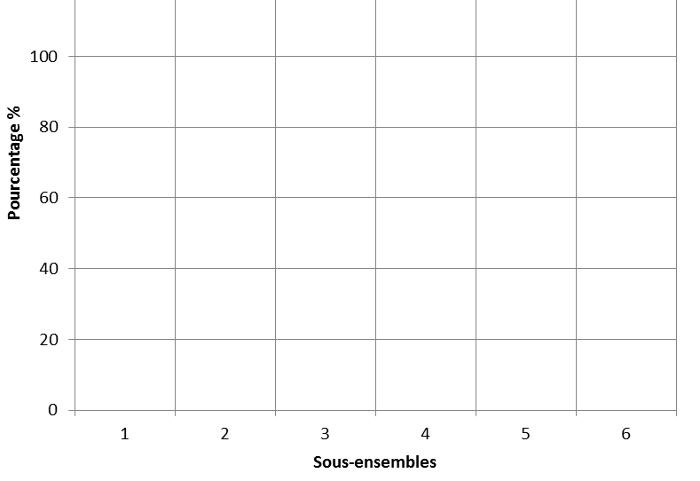

Q1.3 : Définir les 3 zones A, B et C. Donner les noms des sous-ensembles par zone.

- Zone A : ***…*…………………………………………………………………….**

- Zone B : ***…*…………………………………………………………………….**

- Zone C : ***…*…………………………………………………………………….**

Q1.4 : Donner les types de maintenance à mettre en place afin de diminuer le nombre d’arrêts de la zone A du palettiseur.

# - …………………………………………………………………………….

- **…………………………………………………………………………….**

|  |  |  |  |
| --- | --- | --- | --- |
| **BAC PRO MEI** | **Code : 1606-MEI 2** | **Session 2016** | **Dossier Questions-Réponses** |
| **EPREUVE E2** | **Durée : 4 h** | **Coefficient : 4** | **DQR : 6/19** |

Les opérateurs et techniciens de maintenance ont analysé de manière plus fine les arrêts sur les sous-ensembles ascenseur et pose napperon. Etant en période de grande production, il a été décidé d’intervenir en priorité sur le sous-ensemble « Tête de palettiseur ».

**Problématique N°2 :** Défaut de qualité du produit (Sacs déchirés)

Lorsque le système palettise des sacs de 4,5 kg, l’opérateur constate que certains sacs sont déchirés quand ils sont pris par la tête de dépose.

# Etude du sous-ensemble tête de dépose du palettiseur :

La tête de dépose est constituée d’une partie pince (servant à prendre les sacs) et d’une partie rives (servant à maintenir les sacs serrés et centrés dans la pince). Ces deux parties sont en mouvement grâce à des vérins pneumatiques.

Les déchirures sur les sacs proviennent des rives qui serrent trop fort les sacs.

On vous demande de modifier le système par la mise en place d’un régulateur de pression proportionnel.

|  |  |  |  |  |
| --- | --- | --- | --- | --- |
| **Q2** | **Implantation d’un régulateur de pression proportionnel** | **DTR 4/12 et 5/12** | **Temps conseillé : 40 min** | **Nbre pts : / 33** |

Pour ne pas déchirer les sacs, la force exercée par le vérin 1A lors du serrage des rives ne doit pas dépasser 80 daN.

Q2.1 : Calculer la pression (en bars et en MPa) nécessaire au vérin pour qu’il exerce une force de 80 daN. On rappelle que le serrage des rives est réalisé lors de la sortie du vérin 1A.

Vous détaillerez vos calculs (**vous donnerez votre réponse avec 2 chiffes après la virgule**) Caractéristique du vérin : Ø piston : ………… Ø tige : ……… Course : ………

# ⇨S = ……………………………………………………………..

**Rappel : 1 Bar = 1 daN / cm² 1 Bar = 0,1 MPa**

## ⇨p = …………………………………………………………..

Réponse : **………………………………………………………………………………………..**

# Pour la suite du sujet, nous prendrons comme valeur 4 bars.

|  |  |  |  |
| --- | --- | --- | --- |
| **BAC PRO MEI** | **Code : 1606-MEI 2** | **Session 2016** | **Dossier Questions-Réponses** |
| **EPREUVE E2** | **Durée : 4 h** | **Coefficient : 4** | **DQR : 7/19** |

Afin de comprendre un peu mieux le fonctionnement de la pince et des rives, vous devez analyser les schémas ci-dessous.

Q2.2 : Colorier en rouge la pression et en bleu l'échappement sur les 2 schémas ainsi que le passage de l’air dans les distributeurs.

Vérin de Rives Desserrage / Serrage

1A

Vérin Pince

2A

1V2 1V3



2V2

2V3

# Pour le 1er schéma :

les électrovannes EV1.14 et EV2.14 sont commandées.

2 4 2V1

Ø 6 mm × 1

Ø 6 mm × 1

0Z1 0,7 Mpa

1V1

Ø 6 mm × 1

Ø 6 mm × 1

2 4

EV1.14

1 3

2Z1

EV2.14

Ø 8 mm × 1 0V1

1 3

1Z1

Ø 8 mm × 1

Q= 940 l/min

P min = 0,7 Mpa

P max = 1 Mpa

Vérin Rives

Vérin Pince

1A 2A

1V2 1V3



2V2

2V3

# Pour le 2ème schéma :

les électrovannes EV1.14 et EV2.14 ne sont pas commandées.

2 4 2V1

Ø 6 mm × 1

Ø 6 mm × 1

0Z1 0,7 Mpa

1V1

Ø 6 mm × 1

Ø 6 mm × 1

2 4

EV1.14

1 3

2Z1

EV2.14

Ø 8 mm × 1 0V1

1 3

1Z1

Ø 8 mm × 1

Q= 940 l/min

P min = 0,7 Mpa

P max = 1 Mpa

|  |  |  |  |
| --- | --- | --- | --- |
| **BAC PRO MEI** | **Code : 1606-MEI 2** | **Session 2016** | **Dossier Questions-Réponses** |
| **EPREUVE E2** | **Durée : 4 h** | **Coefficient : 4** | **DQR : 8/19** |

Q2.3 : Donner les références du régulateur de pression proportionnel à implanter avec son support de fixation en équerre, ainsi que le câble de raccordement M12 coudé à 90°.

Données : Débit d’air 30 dm³/min, signal de commande en 0-10V, signal de sortie PNP ou 0-10V Raccordements type BSPP 1/2", échappement orifice du dessous NF, signal commande 0-10V, plage de réglage 0 à 7 bars.

Régulateur : ……………………………………… Support de fixation : ……………………………………… Câble de raccordement : ………………………………………

Q2.4 : Insérer dans le schéma pneumatique ci-dessous dans la zone 1, le régulateur de pression proportionnel (repère 1V4) ainsi qu’un manomètre de contrôle de pression (repère 1Z2).

# Rappel : On veut limiter la pression de serrage des rives.

Vérin Rives Vérin Pince

1A 2A

1V2 1V3



Zone 1

2V2

2V3

2 4 2V1

Ø 6 mm × 1

Ø 6 mm × 1

1V1

2 4

1 3

2Z1

EV2.14

Ø 8 mm × 1 0V1

0Z1 0,7 Mpa

1 3

1Z1

EV1.14

Ø 8 mm × 1

Q= 940 l/min

P min = 0,7 Mpa P max = 1 Mpa

|  |  |  |  |
| --- | --- | --- | --- |
| **BAC PRO MEI** | **Code : 1606-MEI 2** | **Session 2016** | **Dossier Questions-Réponses** |
| **EPREUVE E2** | **Durée : 4 h** | **Coefficient : 4** | **DQR : 9/19** |

Q2.5 : Compléter le tableau ci-dessous en indiquant la désignation complète et la fonction des composants dans le circuit.

|  |  |  |
| --- | --- | --- |
| **Rep** | **Désignation** | **Fonction du composant dans le système** |
| 1V2 |  |  |
| 1V1 |  |  |
| 0Z1 |  |  |
| 1V4 | Régulateur de pression proportionnel | Réduire la pression d’utilisation |
| 1A |  |  |
| 2Z1 |  |  |

# Problématique N°3 :

L’intégration d’un régulateur de pression proportionnel nécessite une modification du programme et doit prendre en compte la gestion de la consigne donnée au régulateur.

|  |  |  |  |  |
| --- | --- | --- | --- | --- |
| **Q3** | **Modification de la partie commande** | **DTR 6/12 et 7/12** | **Temps conseillé : 55 min** | **Nbre pts : / 19** |

Q3.1 : Compléter le tableau ci-dessous afin de déterminer les tensions sur la sortie analogique (%QW6.0) ainsi que les valeurs numériques.

# Vous donnerez la valeur de tension avec 3 chiffres après la virgule.

Réglage de la pression de 0 à 7 bars pour une consigne de 0-10V.

|  |  |  |  |
| --- | --- | --- | --- |
| **Formats des sacs** | **Pression** | **Tension sur (%QW6.0)** | **Valeur numérique** |
| Sacs de 25 kg | 7 bars | 10 V | 10000 |
| Sacs de 15 kg | 6 bars | …………. | …………. |
| Sacs de 4,5 kg | *(Valeur donnée question Q2.1)*  …………. | …………. | …………. |

|  |  |  |  |
| --- | --- | --- | --- |
| **BAC PRO MEI** | **Code : 1606-MEI 2** | **Session 2016** | **Dossier Questions-Réponses** |
| **EPREUVE E2** | **Durée : 4 h** | **Coefficient : 4** | **DQR : 10/19** |

Q3.2 : Programmer en langage LADDER la valeur numérique pour les sacs de 4,5 kg correspondant au grafcet de sélection de format de sacs.

**…**

|  |  |  |
| --- | --- | --- |
| **…….** | | |
|  | % QW 6.0 := **……………** |  |
|  |  |
|  | | |

Q3.3 : Afin de remettre à jour le grafcet de la tête de dépose pour la configuration des sacs de 4,5 kg. Compléter les sorties nécessaires au bon fonctionnement.

# Grafcet tête de dépose sacs de 4,5 kg

30

% Q2,2

% Q2,3

% Q2,4

32

% Q2,0

% Q2,7

33

**…………………………**

34

**………………….**

**……………………**

35

**………………..**

**……………………..**

%Q 2,6

% Q 2,6

36

**………………….**

**………………….**

% I1,9 **.** % X23 . % I1,8

31

% I1,2 **.** % I1,4 **.** % I1,6



% M10 **.** % I1,1 **.** % I1,8



% I1,3 **.** % I1,5 **.** % M5

% I1,3 **.** % I1,5 **.** % M5

% M11 **.** % I1,7

% M11 **.** % I1,6

**………………….**

% X23 **.** % I1,2 **.** % I1,4 **.** % I1,8 **.**

% I1,0

% X20 **.** % I1,2 **.** % I1,4 **.** % I1,0

|  |  |  |  |
| --- | --- | --- | --- |
| **BAC PRO MEI** | **Code : 1606-MEI 2** | **Session 2016** | **Dossier Questions-Réponses** |
| **EPREUVE E2** | **Durée : 4 h** | **Coefficient : 4** | **DQR : 11/19** |

Q3.4 : Trouver la référence de la carte des sorties analogiques pour TSX 37, 4 voies à installer.

# …………………………………………………………………………………….

Q3.5 : Câbler le circuit de commande du régulateur de pression proportionnel sur la sortie %QW6.0

Vérin Rives

1V3

TSX DMZ 28 DR



BASE

EXT

RUN

TER

I/O EPR

BAT

TSX

Micro

C0

%Q2,0 C1-2-3

%Q2,1

%Q2,2

%Q2,3

TSX A……..

%QW6.0 1

C0 2

3

4

5

6

7

1S1 1S2

1A

TSX DMZ 28 DR

1V2

%I1,0

%I1,1

%I1,2

%I1,3

%I1,4

%I1,5

%I1,6

1Z2

+

1V4

1Y4

Vers 1V1

-

Venant de 1V1

L

N PE

+ 24V 0V

|  |  |  |  |
| --- | --- | --- | --- |
| **BAC PRO MEI** | **Code : 1606-MEI 2** | **Session 2016** | **Dossier Questions-Réponses** |
| **EPREUVE E2** | **Durée : 4 h** | **Coefficient : 4** | **DQR : 12/19** |

# Problématique N°4 :

**Etude du sous-ensemble convoyeur d’envoi :**

Le service maintenance décide d’améliorer la disponibilité du palettiseur car il a été constaté que le conditionnement en 4,5 kg provoquait un mauvais positionnement du sac lorsque la tête du palettiseur le dépose sur la palette.

Afin d’éviter l’arrêt systématique du palettiseur suite au changement de format (25, 15 ou 4,5 kg), le service maintenance décide de conserver l’ancien motoréducteur, et d'installer un variateur de vitesse afin d'obtenir 2 plages de vitesse : Une grande vitesse (GV) (%Q4.1) pour les sacs de 25 et 15 kg et une petite vitesse (PV) (%Q4.2) pour les sacs de 4,5 kg. Vous en profiterez pour changer le contacteur tripolaire et le sectionneur porte-fusibles tripolaire par les nouveaux composants définis ci- dessous.

|  |  |  |  |  |
| --- | --- | --- | --- | --- |
| **Q4** | **Implantation d’un variateur de vitesse** | **DTR 4/12, 8/12, 9/12 et 10/12** | **Temps conseillé : 55 min** | **Nbre pts : / 36** |

Q4.1 : Trouver les références des différents composants ci-dessous en fonction de la plaque signalétique du motoréducteur, câblé selon le schéma de puissance DTR 4/12.

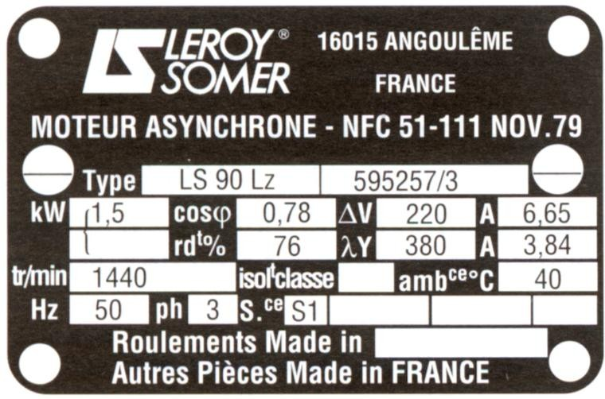

**SEW - USOCOME**

**MOTOREDUCTEUR**

R37 DRS71M4

50 3

Choix du variateur de vitesse : Référence : ***……………………………..***

|  |  |  |  |
| --- | --- | --- | --- |
| 0.55 | 0.72 | 230 | 2.80 |
| r : 36.72 | 68 | 400 | 1.62 |
| 1380/38 |  |  |  |

Choix du disjoncteur magnétique tripolaire :

Référence : ***……………………………….***

Choix du contacteur tripolaire par vis et étrier, tension de commande 24V AC :

Référence : ***……………………………….***

|  |  |  |  |
| --- | --- | --- | --- |
| **BAC PRO MEI** | **Code : 1606-MEI 2** | **Session 2016** | **Dossier Questions-Réponses** |
| **EPREUVE E2** | **Durée : 4 h** | **Coefficient : 4** | **DQR : 13/19** |

Q4.2 : Compléter le tableau correspondant aux modifications demandées.

|  |  |  |  |  |
| --- | --- | --- | --- | --- |
| **Paramètres** | **LI1** | **LI2** | **LI3** | **LI4** |
| Sens | Marche avant |  |  |  |
| Fréquence Hz |  |  | 50 Hz | 34 Hz |
| Fréquence de rotation (sortie motoréducteur) |  |  | ……… tr/min | ……… tr/min |
| Sortie Automate | %Q4.0 |  | ……… | ……… |

Q4.3 : Expliquer le mode de couplage utilisé et réaliser l’alimentation du moteur.

Votre variateur fournis une tension de 400V triphasé et vous avez un moteur asynchrone triphasé 230/400V. Donner le mode de couplage, son intensité nominale et réaliser le câblage du schéma ci-contre.



U1 V1 W1

W2 U2 V2

Variateur

U/T1

V/T2

W/T3

Type de couplage du moteur : ***…………………………..***

Intensité nominale : ***…………………………..***



Expliquer pourquoi vous avez choisi ce type de couplage :

## …………………………………………………………………………

***…………………………………………………………………………***

|  |  |  |  |
| --- | --- | --- | --- |
| **BAC PRO MEI** | **Code : 1606-MEI 2** | **Session 2016** | **Dossier Questions-Réponses** |
| **EPREUVE E2** | **Durée : 4 h** | **Coefficient : 4** | **DQR : 14/19** |

Q4.4 : Compléter les sorties automates définies initialement le contact de défaut du variateur (entrée

%I3.0). Vous intégrerez aussi le disjoncteur et le contacteur dans le circuit de l’installation. Enfin, vous raccorderez le moteur au variateur.

L3 L2 L1

5

4

**Zone à compléter**

Alim entrées

TSX DMZ 28 DR



BASE

EXT RUN

TER

I/O EPR

BAT

TSX DMZ 28 DR

%I3,0

%I3,1

%I3,2

%I3,3

%I3,4

%I3,5

%I3,6

TSX

Micro

TSX DMZ 28 DR

C0

%Q4,0 C1-2-3

%Q4,1

%Q4,2

%Q4,3

N

Q1

6

N

**Zone à compléter**

1 2 3

L L L

/ / /

1 3 5

2Q4

***I > I > I >***

1 2 3

T T T

/ / /

2 4 6

L N PE

+ 24V 0V

**Zone à compléter**

R/L1

S/L2

T/L3

R1A

R1C

R1B

R2A

R2C

CLI

LI1

LI2

LI3

LI4

LI5

LI6

+ 24 V

**Zone à compléter**

U/T1

V/T2

W/T3

P0

PA/+

PB

PC/-

+ 10

AI1

COM

AI3

AI2

AOV

AOC

COM

U 1 V 1 W 1

1

2

3



0,55 KW

* 1. A 230/400 V 50 Hz

1380 tr/min

M 1

3

Motoreducteur du convoyeur d’envoi

|  |  |  |  |
| --- | --- | --- | --- |
| **BAC PRO MEI** | **Code : 1606-MEI 2** | **Session 2016** | **Dossier Questions-Réponses** |
| **EPREUVE E2** | **Durée : 4 h** | **Coefficient : 4** | **DQR : 15/19** |

Q4.5 : Paramétrer le variateur en vous appuyant sur les données ci-dessous.



*60 .*

*50 .*

*50 .*



*rdy*.

*FrH*.

*LCr.*

*rFr*.

*ULn*.

*bFr.*

*ACC.*

*dec.*

*LSP*.

*HSP.*

*ItH*.

*SP3*.

*SP4*.

*L2A.*

Données de paramétrage du variateur :

* Fréquence de base :
* Protection Thermique du moteur :
* Petite Vitesse :
* Grande Vitesse :

50 Hz

1.62 A 3 4Hz 50 Hz



*……..*

*……..*

*…….*

*……..*

*……..*

*…….*



*……..*

*……..*

*…….*

*Sélection du paramètre à modifier*

*Valeur de préréglage usine*

*Augmenter ou diminuer la valeur*

*Valeur sélectionnée*

*Validation de la valeur paramétrée*

*Valeur validée*

*Retour aux paramètres*

|  |  |  |  |
| --- | --- | --- | --- |
| **BAC PRO MEI** | **Code : 1606-MEI 2** | **Session 2016** | **Dossier Questions-Réponses** |
| **EPREUVE E2** | **Durée : 4 h** | **Coefficient : 4** | **DQR : 16/19** |

# Problématique N°5 :

Sachant que la tête du palettiseur pénalise la ligne de production lors d’un arrêt de celle-ci, le responsable maintenance a décidé de prévoir une intervention. A cet effet, vous allez devoir déposer la tête du palettiseur dans l’atelier afin de remplacer la courroie Rep 14, les 4 roulements à une rangée de billes Rep 28 et réaliser toutes les modifications prévues.

# Etude du sous-ensemble tête de dépose du palettiseur :

|  |  |  |  |  |
| --- | --- | --- | --- | --- |
| **Q5** | **Préparation à l’intervention de maintenance préventive** | **DTR 4/12, 11/12 et 12/12** | **Temps conseillé : 55 min** | **Nbre pts : / 64** |

Q5.1 : Cocher dans la case, le niveau d’habilitation correspondant à cette intervention.

|  |  |  |  |  |  |
| --- | --- | --- | --- | --- | --- |
| **Le niveau d'habilitation** | **BC** | **B1V** | **B2** | **B0** | **BR** |
| Il peut exécuter des interventions d'ordre électrique sous-tension et consigner pour lui-même. |  |  |  |  |  |
| Il exécute des travaux d'ordre électrique hors tension sous voisinage, sous ordre. |  |  |  |  |  |
| Il exécute uniquement des travaux d'ordre non électrique sous ordre. |  |  |  |  |  |
| Il est chargé de la consignation électrique pour les autres. |  |  |  |  |  |
| Il est responsable de travaux et veille à la sécurité de son personnel placé sous ses ordres. |  |  |  |  |  |

Avant de commencer l’intervention, vous devez sécuriser les lieux et vous mettre en sécurité. Q5.2 : Répondre aux questions suivantes.

Cette intervention étant réalisée par vous-même, quel doit être votre titre d’habilitation sachant que vous devez consigner :

B0 B1V HT BR

Ce système fonctionne grâce aux énergies électrique et pneumatique.

Q5.3 : Donner les 2 composants et leurs repères qui permettent de mettre hors énergie cette l’installation, afin d’effectuer votre intervention en toute sécurité.

- En pneumatique : ***……………………………………..***

- En électrique : ***………………………………………………………***

|  |  |  |  |
| --- | --- | --- | --- |
| **BAC PRO MEI** | **Code : 1606-MEI 2** | **Session 2016** | **Dossier Questions-Réponses** |
| **EPREUVE E2** | **Durée : 4 h** | **Coefficient : 4** | **DQR : 17/19** |

Q5.4 : Enumérer les différentes étapes d’une consignation électrique.

## 1. …………………………………………….

2. ***…………………………………………….***

3. ***…………………………………………….***

4. ***…………………………………………….***

5. Mise à la terre et en court-circuit.

Q5.5 : Enumérer de manière détaillée les différentes étapes d’une VAT.

* + - Tester le V.A.T

## • …………………………………………….

***…………………………………………….***

***…………………………………………….***

***…………………………………………….***

***…………………………………………….***

Q5.6 : Cocher le matériel nécessaire pour effectuer votre consignation et V.A.T. Indiquer s’il s’agit d’un EPI, EPC, EIS ou autre.

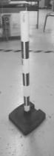

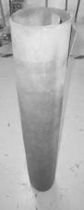**V.A.T**

**Tapis isolant**

**Poteau pour balisage et ruban de sécurité**

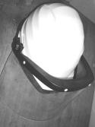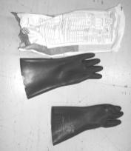**Casque de protection et visière anti-UV**

**Gants**

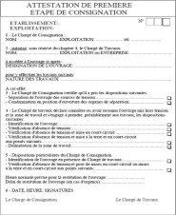**Fiche de consignation**

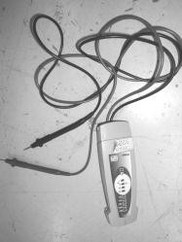**Cadenas de protection**

×

E.I.S

Q5.7 : Cocher le matériel nécessaire pour effectuer la dépose de la tête située en accès difficile sur le système. Indiquer s’il s’agit d’un EPI, EPC, EIS ou autre.



**Casquette coquée**

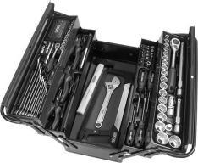 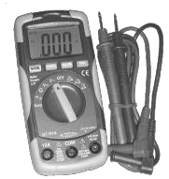 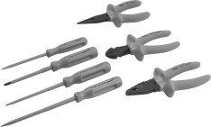

**Caisse à outils**



**Poteau pour balisage et ruban de sécurité**

**Multimètre numérique**

**Outillage isolé**

|  |  |  |  |
| --- | --- | --- | --- |
| **BAC PRO MEI** | **Code : 1606-MEI 2** | **Session 2016** | **Dossier Questions-Réponses** |
| **EPREUVE E2** | **Durée : 4 h** | **Coefficient : 4** | **DQR : 18/19** |

La tête du palettiseur a été déposée dans l’atelier de maintenance. Vous devez réaliser la dépose de la courroie Rep 14 et des 4 roulements Rep 28. Vous devez préparer la gamme de démontage afin d’instruire le dossier technique du système.

Q5.8 : Remplir la gamme de démontage.

Sous-ensemble restant

TETE DE PALETTISEUR

**1**

9

23

X1

X1

**2**

10

X1

**3**

8

15

4

X8

X2

X8

**4**

14

X1

**5**

9

bis

26

24 28

X2

X2

X2 X4

**5.1**

X4

28

24

**Nota :** montage à moyeu tournant  bagues extérieures des roulements (28) montées serrées dans la poulie (24)

|  |  |
| --- | --- |
| **Action** | **Outillage** |
| Desserrer  Vis H M10x25 | Clé à fourche |
| ***……………………………..***  **……………………………...** | **………………………** |
| ***……………………………..***  ***…………………………….***  **……………………………..** | **……………………….** |
| ***……………………………..***  **…………………………….**  **…………………………….** | **……………………….** |
| ***…………………………….***  ***…………………………….***  **…………………………….** | **………………………** |
| ***……………………………...***  ***…………………………….***  ***……………………………..*** | **……………………….** |

|  |  |  |  |
| --- | --- | --- | --- |
| **BAC PRO MEI** | **Code : 1606-MEI 2** | **Session 2016** | **Dossier Questions-Réponses** |
| **EPREUVE E2** | **Durée : 4 h** | **Coefficient : 4** | **DQR : 19/19** |